TRƯỜNG ĐẠI HỌC QUY NHƠN

**KHOA CÔNG NGHỆ THÔNG TIN**

**BÁO CÁO LẬP TRÌNH CHO THIẾT BỊ DI ĐỘNG**

**TIẾNG ANH LÀ CHUYỆN NHỎ**

(Năm học 2020 – 2021)

|  |  |
| --- | --- |
| SINH VIÊN: | **HỒ PHÚC TRANG** |
| NGÀNH & KHÓA: | **CNTT K41** |

NỘI DUNG

1. Giới thiệu đề tài 2

1.1. Giới thiệu chung 2

1.2. Ứng dụng thực tế 2

2. Những nội dung thực hiện 2

2.1. Trình bày bài toán 2

2.2. Lựa chọn công nghệ, tổ chức và giải quyết bài toán 3

2.3. Một số chức năng chính 3

3. Đánh giá 15

3.1. Kết quả đạt được 15

3.2. Hạn chế và hướng phát triển 15

4. Tài liệu tham khảo 15

# Giới thiệu đề tài

## Giới thiệu chung

*Tiếng anh là chuyện nhỏ* là phần mềm học tiếng Anh những bạn mất gốc lâu năm với rất nhiều nội dung phong phú, giúp cải thiện tiếng Anh hiệu quả. Đây là ứng dụng được phát triển trên Android studio phiên bản mới nhất và là ứng dụng dạy tiếng anh được nhiều bạn trẻ ưa chuộng tải về nhiều nhất hiện nay. Phương pháp học tiếng Anh trên ứng dụng đã được kiểm chứng bởi nhiều nhà khoa học, cho thấy mức hiệu quả là rất cao. Ứng dụng này được khai sinh ngay sau cuộc thi “Lập trình là chuyện nhỏ” do khoa CNTT trường Đại Học Quy Nhơn tổ chức (2021).

## Ứng dụng thực tế

Ứng dụng giúp học tiếng anh cơ bản cho những ai mất gốc Tiếng anh, cũng rất phù hợp cho trẻ bắt đầu học. Cung cấp vốn ngữ pháp đầy đủ theo các cấp độ, giúp người học hiểu kĩ các kiến thức bằng việc xem chi tiết, làm bài tập trắc nghiệm ngay trên ứng dụng.

# Những nội dung thực hiện

## Trình bày bài toán

Ứng dụng được phát triển và public trên CH Play hoặc App Store. Một thiết bị có kết nối mạng internet thì hoàn toàn có thể download và sử dụng được ứng dụng, người dùng có thể thao tác với ứng dụng:

+ Mở ứng dụng (Không cần đăng nhập).

+ Xem danh sách các ngữ pháp (Tiếng anh cơ bản 1, và tiếng anh cơ bản 2).

+ Xem chi tiết một ngữ pháp, làm bài tập trắc nghiệm liên quan với loại ngữ pháp đó.

+ Thêm một loại ngữ pháp vào danh sách yêu thích.

+ Tìm kiếm ngữ pháp

+ Đặt, huỷ thời gian nghỉ khi sử dụng ứng dụng.

+ Gửi thông tin phản hồi sau khi sử dụng ứng dụng.

+ Thoát ứng dụng

## Lựa chọn công nghệ, tổ chức và giải quyết bài toán

Ứng dụng được phát triển trên Android studio với phiên bản mới nhất 2021:

+ Giao diện trên ứng dụng được xây dựng và phát triển trên Nivigation Drawer Activity chia thành các Fragment, và Empty activity.

+ Sử dụng máy ảo được tích hợp ngay trên ứng dụng Android studio:

Resolution = 1080x2160: 400dpi; API 20; Target: Android 5.1.

+ Ứng dụng được tổ chức đơn giản, gọn gàng, dễ thao tác gồm các control (Listview, Gridview, Searchview, Imageview, Gif-Imageview,…).

+ ContextMenu trên các item của từng danh sách ngữ pháp.

+ Các Notifycation (dùng thông báo ứng dụng đang bật và thông báo thời gian nghỉ ngơi mà người dùng setting trong app).

+ Ứng dụng chạy ngầm: Đặt thời gian nghỉ cho ứng dụng.

+ Sử dụng cở sở dữ liệu SQLite.

+ Sử dụng service firebase để nhận thông tin phản hồi từ người dùng.

+ Một số công nghệ khác

## Một số chức năng chính

Trình bày một số chức năng chính, mỗi chức năng bao gồm mô tả, thao tác, hình ảnh minh họa.

* **Giao diện bắt đầu khi mở app:**

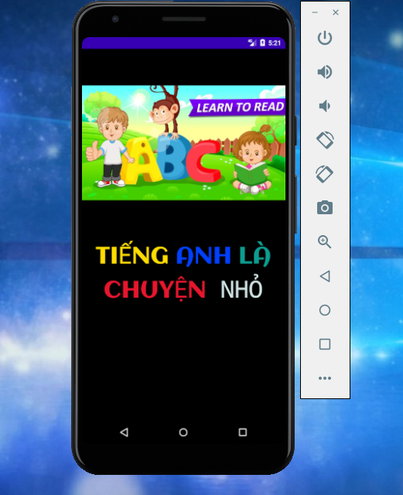

**Mô tả và thao tác:** Giao diện mở màn cho app được xuất hiện khi người dùng click vào mở app trên thiết bị, Giao diện này sẽ xuất hiện trong vòng 5 giây, sau 5 giây đó app sẽ chuyển qua giao diện bên dưới.

* **Thao tác lên các hệ thống Fragment:**

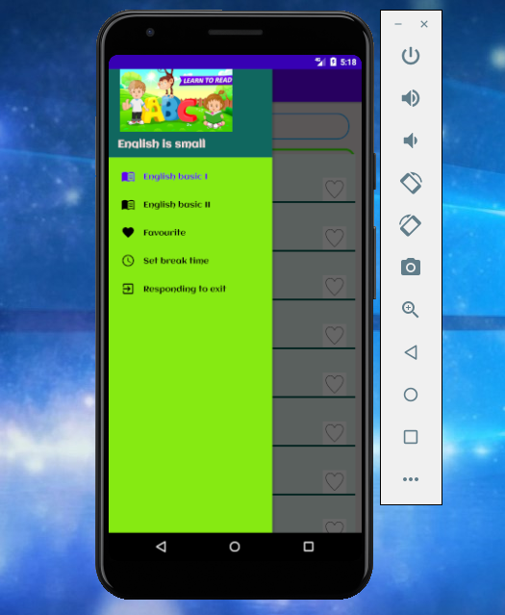

**Mô tả và thao tác**: Người dùng thực hiện chọn lên các tiêu chí theo ý muốn:

**+** English basic1:Vào danh sách các ngữ pháp cấp 1.

**+** English basic2: Vào danh sách các ngữ pháp cấp 2.

**+** Favourite: Vào danh sách ngữ pháp người dùng đã thả tim trong English basic1 và 2.

**+** Set break time: Vào để đặt, huỷ thời gian nghỉ.

**+** Responding to exit: Vào nhập ý kiến phản hồi sau khi sử dụng app, sau đó thoát ứng dụng.

* **Xem, tìm kiếm, nhấn, nhấn giữ, lựa chọn thêm vào yêu thích trên danh sách các ngữ pháp:**

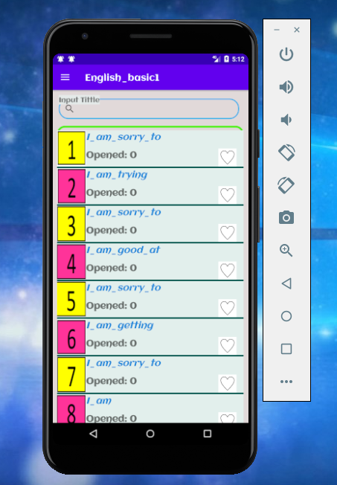

**Mô tả và thao tác:**

+ Xem danh sách các ngữ pháp bằng việc lướt

+ Tìm kiếm một ngữ pháp muốn học: Nhập ngữ pháp cần tìm trên ô Searchview, chức năng này sẽ tự động lọc được các kết quả cần tìm.

+ Nhấn lên từng mục: Hiện lên thông tin chi tiết của ngữ pháp đó.

+ Nhấn lên biểu tưởng hình trái tim: Thêm vào danh sách yêu thích.

+ Nhấn giữ lên từng mục: Hiển thị contextMenu có chức năng “Set on top”, là sắp vị trí ngữ pháp đó lên đầu danh sách. (Đổi chỗ cho nhau).

* **Xem chi tiết, làm bài tập trắc nghiệm trên một ngữ pháp:**

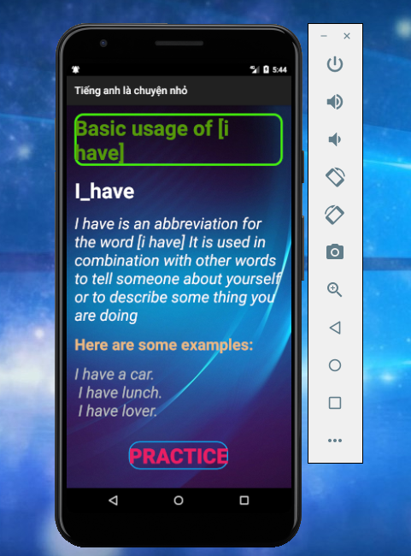

**Mô tả và thao tác:**

+ Người dùng sau khi chọn lên một mục ngữ pháp bất kì trong danh sách trước đó, sẽ hiện lên trang chi tiết. Trong giao diện này bào gồm các thông tin của ngữ pháp: Chủ đề, tên ngữ pháp, nội dung mô tả, Các ví dụ.

+ Nút Practice: Bấm vào chuyển đến giao diện làm bài tập trắc nghiệm cho loại ngữ pháp này.

* **Làm bài tập trắc nghiệm:**

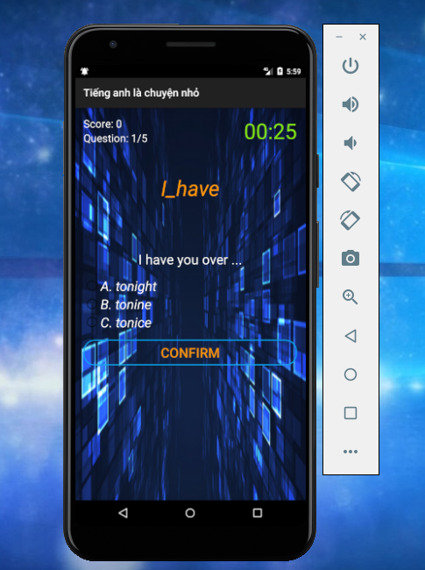

**Mô tả và thao tác:**

+ Mỗi ngữ pháp được thiết kế có 5 câu trắc nghiệm.

+ Trả lời đúng 1 câu được 10 điểm.

+ Thời gian đếm ngược cho mỗi câu là 30 giây.

+ Mỗi câu hỏi có 3 sự lựa chọn.

+ Thời gian đếm ngược tại thời điểm 10 giây, số đếm sẽ chuyển sang đỏ, báo hiệu sắp hết giờ để hoàn thành câu đó.

+ Nếu trong 30 giây đếm ngược, không chọn đáp án nào, thì sẽ không được tính điểm câu đó, hiện đáp án đúng. Nút “CONFIRM” sẽ chuyển thành nút “NEXT”.

+ Đã chọn đáp án và bấm nút “CONFIRM”, Nút “CONFIRM” sẽ chuyển thành nút “NEXT”.

+ Đến câu cuối cùng: Nút “CONFIRM” sẽ chuyển thành nút “FINISH”, chuyển đến giao diện tính điểm

* **Giao diện tính điểm:**

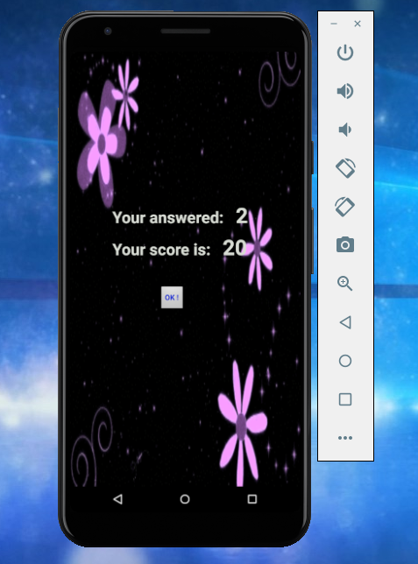

**Mô tả và thao tác:**

+ Hiển thị số câu làm đúng và số điểm đạt được.

+ Bấm nút “OK” để thoát khỏi phần làm trặc nghiệm, quay về giao diện danh sách ngữ pháp.

* **Xem danh sách English basic2** : thực hiện các thao tác giống như Englist basic1 (xem chi tiết, set on top, nhấn, nhấn giữ, làm bài tập trắc nghiệm. )

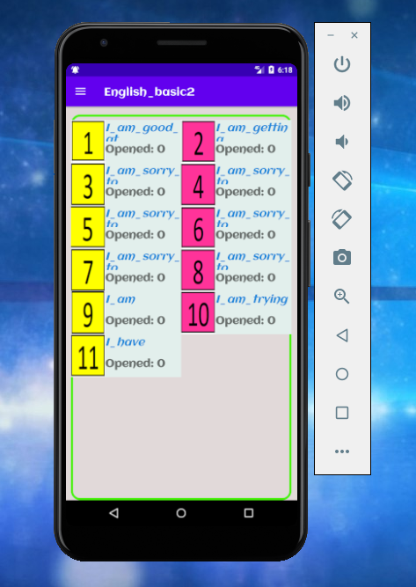

**Mô tả và thao tác:** Khác English Basic1, danh sách này được biểu diển dưới dạng lưới, Còn các thao tác tương tự English Basic1.

* **Danh sách ngữ pháp yêu thích:**

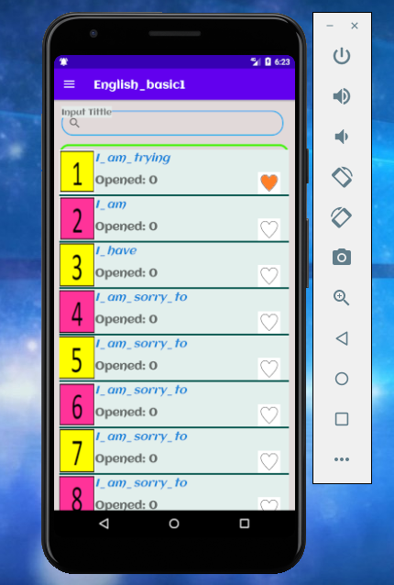

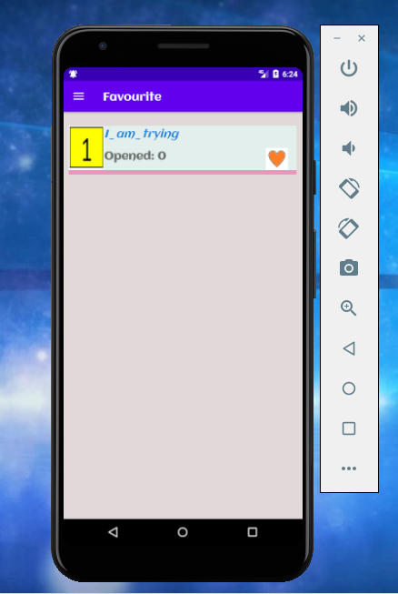

**Mô tả và thao tác:**

**+** Người dùng click thả tim để thêm ngữ pháp vào danh sách yêu thích.

* **Giao diện đặt, huỷ thời gian nghỉ ngơi:**

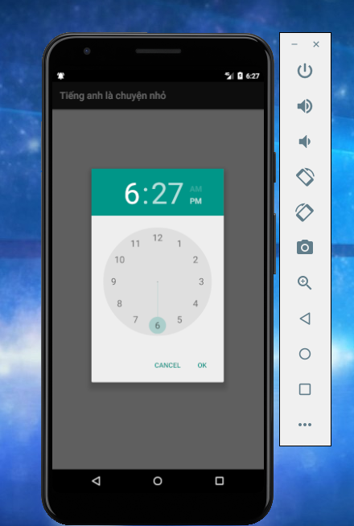

**Mô tả và thao tác:**

**+** Người dùng chọn thời gian nghỉ theo ý muốn.

**+** Bấm nút ok để đặt.

**+** Đến thời gian đã dặt, hệ thống sẽ push lên một thông báo, giúp người dùng biết được đã đến thời gian nghỉ.

* **Giao diện gửi phản hồi cho ứng dụng:**

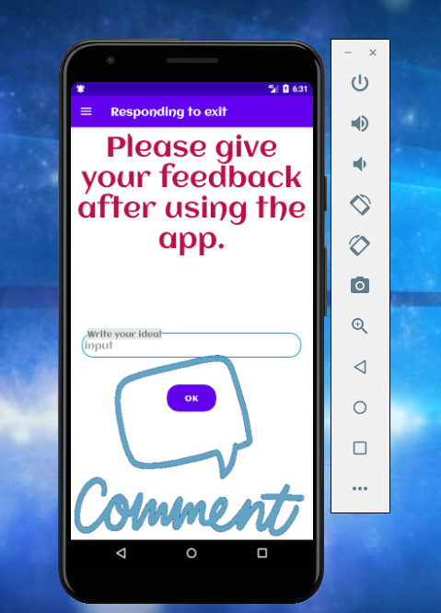

**Mô tả và thao tác:**

**+** Người dùng nhập vào ý kiến của mình để phản hồi về app.

**+** Trên hệ thống sẽ lưu lại danh sách các ý kiến trên cơ sở dữ liệu firebase, để đọc được các ý kiến người dùng ứng dụng, truy cập vào firebase.com.

# Đánh giá

Phần này trình bày những đánh giá chung về kết quả đạt được của nhóm, những hạn chế của ứng dụng và hướng phát triển.

## Kết quả đạt được

Sau khi xây dựng nên dự án này, viết nên những dòng này, em đã hiểu rõ hơn về cách xây dựng, tổ chức nên một ứng dụng Android. Nắm kĩ các kiến thức cơ bản như: thiết kế các activity layout, dùng cơ sở dữ liệu, xử lý sự kiện cho các chức năng, thành thạo các control, cải thiện hơn về lập trình ngôn ngữ Java.

## Hạn chế và hướng phát triển

* Hạn chế:

+ Code: Code trong một class chưa được bố trí một cách hợp lý, dẫn đến khó đọc.

+ Chức Năng (danh sách ngữ pháp yêu thích): Code xử lý còn rờm rà, chưa giải quyết được tính cơ bản của chức năng này.

+ Xây dựng giao diện chưa được chuyên nghiệp như theo format ban đầu đã dự kiến.

+ Chỉ một mình xây dựng dự án, dẫn đến một số công việc chưa được chu toàn.

* Hướng phát triển:

+ Đối với ứng dụng: Cải thiện các hạn chế trên, thêm một số chức năng, hoàn thiện ứng dụng và tải lên CH Play.

+ Đối với chuyên ngành (Khoa học máy tính): Xây dựng các ứng dụng Android có tích hợp thêm Trí Tuệ Nhân Tạo (AI), cải thiện một số chức năng trở nên đơn giản và khoa học hơn.

# Tài liệu tham khảo

* Giáo trình lập trình cho thiết bị di động trên nền tảng Android (Nguyễn Thị Loan – Vũ Sơn Lâm – Trần Đình Luyện – Nguyễn Thanh Bình(chủ biên)).
* Giao diện của ứng dụng “Learn english basic” của trên CH Play của tác giả advmobile.us
* 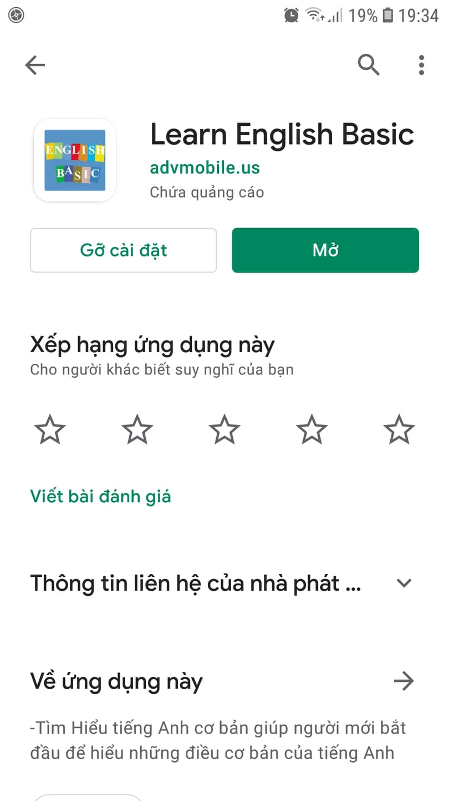
* Các trang web hổ trợ như : Kteam-group (Facebook), Stackoverflow,…
* Youtobe (Khoa Phạm, coding in flow, Kteam,…)